

EPIC Esports

EPIC ESPORTS est une association (loi de 1901.)
Elle a été fondée par des joueurs en 2009 afin de les aider à évoluer dans le monde de l'Esports.
Afin de permettre à nos joueurs de percer dans l'Esports et de faire connaître leur nom dans les différentes LAN antérieures et à venir, EPIC ESPORTS s'est engagé à ne garder que les meilleurs d'entre eux.

Actuellement EPIC ESPORTS est présent dans l'Esports sur les jeux ci-dessous :
- Shootmania
- Counter strike 1.6
- Counter strike Global Offensive
- League Of Legends
- Black ops 2 [PS3]

La structure est représentée sur PS3 par le roster Impulse, Top 5 à la FCO#1 pour leur première lan.
En effet la structure, à la base sur PC, essaye de se développer sur console, d'abord sur PS3 puis plus tard sur XBOX 360.

Roster Impulse

Composé de:
- Barloss https://twitter.com/Barloss_
- Fgs https://twitter.com/Epic_fgs
- ZeenQ https://twitter.com/ZeenQ_
- Nocif https://twitter.com/_Nocif_

Twitter du roster: https://twitter.com/Epic_Impulse

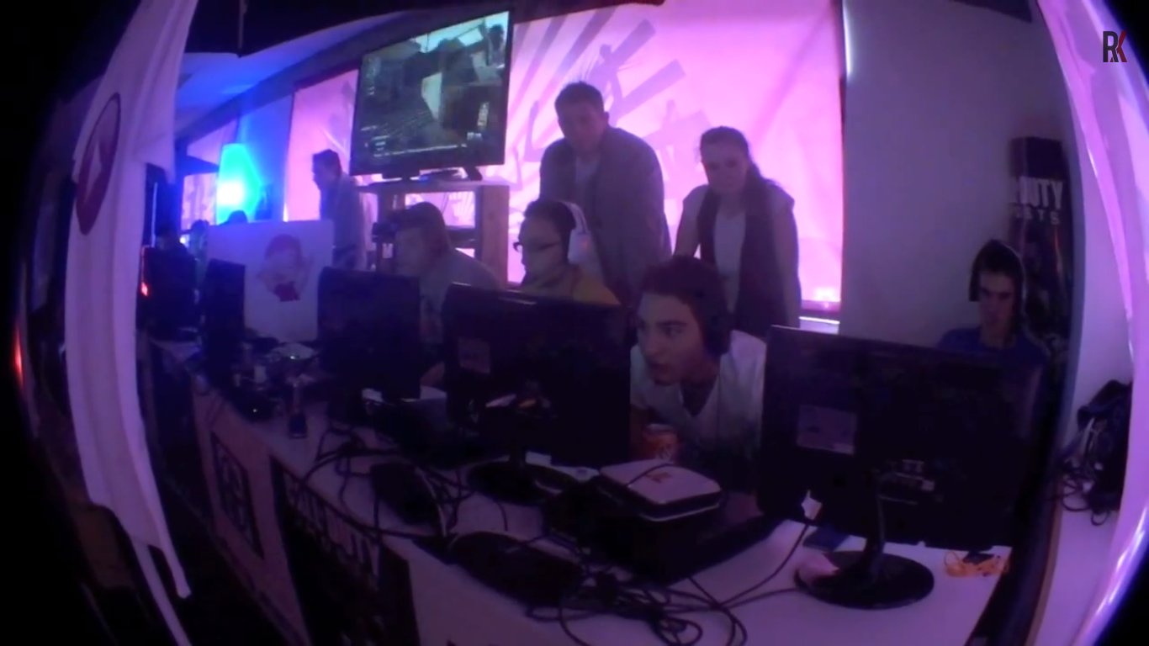

Nos sponsors:

- http://www.cfgserv.net/
- https://www.facebook.com/pages/EsprY-DrinK/179244323536?fref=ts
- http://laboiteapresta.com/
- http://www.sublika.fr/
- http://www.dailymotion.com/video/x1059jr_epic-esports-tv_videogames

Le staff:

Président

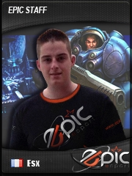

Du haut de ses 20 ans Esx à beaucoup de notion dans l'informatique, par sa passion et son habilité à connaitre un peux de tout il nous a permis d'arriver ici aujourd’hui.

La mascotte



Vice Président

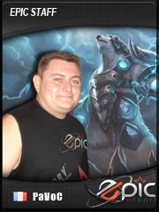

Très longtemps passionné de jeux vidéo à porter du haut de ses mains le petit bébé EPIC ESPORTS avec Esx pour aujour'dhui en être arrivé la. Merci à eux.

Trésorier



Grâce à sa technique IRL de la maîtrise d'une micro entreprise de climatisation RM fait preuve d'ambition et gère aujourd'hui le compte financier d'epic esports.

Secrétaire

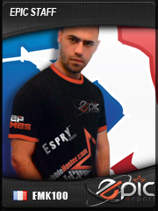

Un tel design ne viens pas seul. une inspiration de la plus imaginative est née le logo epic. je nomme EMK Designeur d'epic

Head manager PS3



Moi même je m'occupe de l'ensemble de la section PS3 de la EPIC.

Liens de la structure:

https://www.facebook.com/pages/EPIC-eSports/129779260428679
http://www.epic-esports.net/
https://twitter.com/epicesportsoff

Voila la présentation de la structure EPIC Esports. Nous cherchons bien entendu nous développer dans le monde de l'esport console, c'est pour cela que nous nous présentons à vous.

